**水溶性纳米佐剂**

**产品简介：**

本产品为略粘稠状水性佐剂，粘稠状成分主要作用是吸附抗原，使抗原在体内缓释；同时本产品中含有增强体液免疫的试剂，帮助提高抗原提呈效率，刺激免疫细胞快速增值；

**产品优势：**

* 本产品不需要乳化，只需要将抗原按照等体积比例与佐剂混匀即可使用；
* 产品通过肌肉注射，短期内可以快速提升效价；
* 对于微量抗原使用本佐剂更有优势；
* 免疫周期短，按照人用疫苗类似程序免疫即可。

**储存条件：**

4℃存放。使用时请注意无菌吸取，若有少量洗出为佐剂成分，不影响使用。

**使用方法：**

* 将抗原调整成0.5-1mg/ml左右的浓度，与等体积的佐剂混合均匀；
* 混合均匀后,立即免疫动物肌肉部位，每个部位30-50微升；
* 免疫程序可以按照以下步骤进行：

|  |  |  |  |
| --- | --- | --- | --- |
| 动物种属 | 每次剂量 | 免疫程序 | 免疫部位 |
| 小鼠 | 50ug | 1天,4天,11天,18天 | 肌肉 |
| 新西兰大白兔 | 300ug | 1天,4天,11天,18天 | 肌肉 |

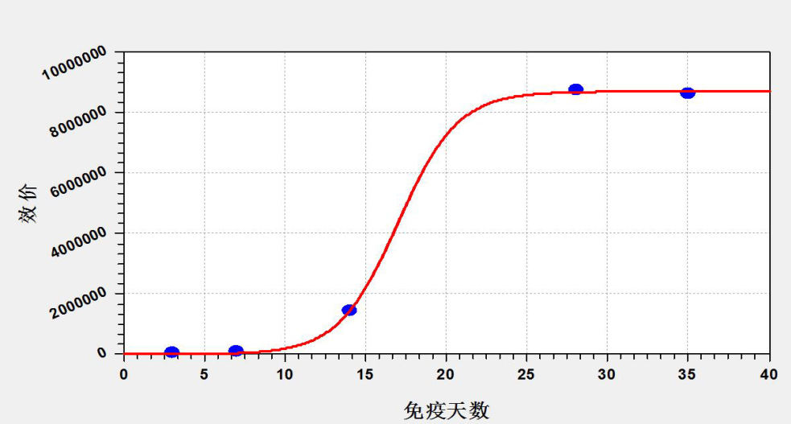

**\*本试剂仅供实验室研究使用**